Лабораторная работа №4

Архитектура внутренних систем

Ежова Алиса Михайловна

Содержание

# 1 Цель работы

Освоение процедуры компиляции и сборки программ, написанных на ассемблере NASM.

# 2 Задание

1. В каталоге ~/work/arch-pc/lab04 с помощью команды cp создайте копию файла hello.asm с именем lab04.asm
2. С помощью любого текстового редактора внесите изменения в текст программы в файле lab04.asm так, чтобы вместо Hello world! на экран выводилась строка с вашими фамилией и именем.
3. Оттранслируйте полученный текст программы lab04.asm в объектный файл. Выполните компоновку объектного файла и запустите получившийся исполняемый файл.
4. Скопируйте файлы hello.asm и lab04.asm в Ваш локальный репозиторий в каталог ~/work/study/2022-2023/“Архитектура компьютера”/archpc/labs/lab04/. Загрузите файлы на Github.

# 3 Выполнение лабораторной работы

1. Рассмотрим пример простой программы на языке ассемблера NASM. Создадим каталог для работы с программами на языке ассемблера NASM (уже существует):

Рис. 1: Каталог

Рис. 1: Каталог

1. Перейдем в созданный каталог:

Рис. 2: Созданный каталог

Рис. 2: Созданный каталог

1. Создадим текстовый файл с именем hello.asm:

Рис. 3: Текстовый файл

Рис. 3: Текстовый файл

1. Откроем этот файл с помощью любого текстового редактора, например, getit:

Рис. 4: Открытие файла

Рис. 4: Открытие файла

и введем в него следующий текст:

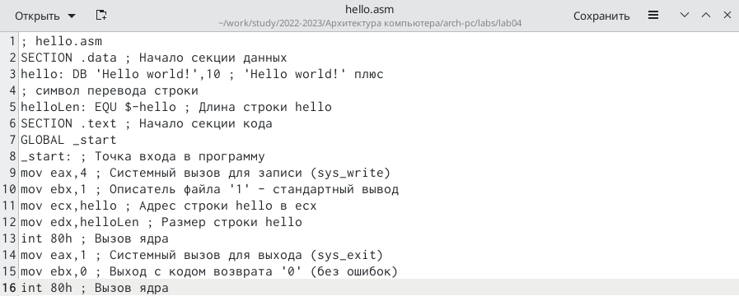

Рис. 5: Текст в файле

1. Напишем, необходимый для компиляции приведенного выше текст программы “Hello World”:

Рис. 6: Hello world

Рис. 6: Hello world

1. С помощью команды ls проверим, что объектный файл был создан:

Рис. 7: Проверка

Рис. 7: Проверка

1. Выполним следующую команду:

Рис. 8: Выполнение команды

Рис. 8: Выполнение команды

1. С помощью команды ls проверим, что файлы были созданы:

Рис. 9: Проверка

Рис. 9: Проверка

1. Чтобы получить исполняемую программу, объектный файл необходимо передать на обработку компоновщику:

Рис. 10: Обработка компоновщику

Рис. 10: Обработка компоновщику

1. С помощью команды ls проверим, что исполняемый файл hello был создан:

Рис. 11: Проверка

Рис. 11: Проверка

1. Выполним следующую команду:

Рис. 12: Выполнение команды

Рис. 12: Выполнение команды

1. Формат командной строки LD можно увидеть, набрав ld –help:

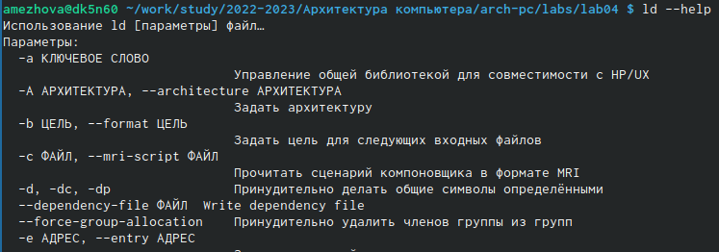

Рис. 13: Формат командной строки

1. Запустим на выполнение созданный исполняемый файл, находящийся в текущем каталоге, набрав в командной строке:

Рис. 14: Запуск созданного файла

Рис. 14: Запуск созданного файла

1. В каталоге ~/work/study/2022-2023/“Архитектура компьютера”/arch-pc/labs/labs04 с помощью команды cp создала копию файла hello.asm с именем lab4.asm:

Рис. 15: Копия файла

Рис. 15: Копия файла

1. С помощью любого текстового редактора внесла изменения в текст программы в файле lab4.asm так, чтобы вместо Hello world! на экран выводилась строка с вашими фамилией и имеем:

Рис. 16: Изменения файла

Рис. 16: Изменения файла

1. Оттранслировала полученный текст программы lab04.asm в объектный файл. Выполнила компоновку объектного файла и запустила получившийся исполняемый файл:

Рис. 17: Оттранслированный текст

Рис. 17: Оттранслированный текст

1. Загрузила файлы Github.

# 4 Вывод

Я освоила процедуру компиляции и сборки программ, написанных на ассемблере NASM.